KASPERSKI TP GANTT PROJECT

VICTOR

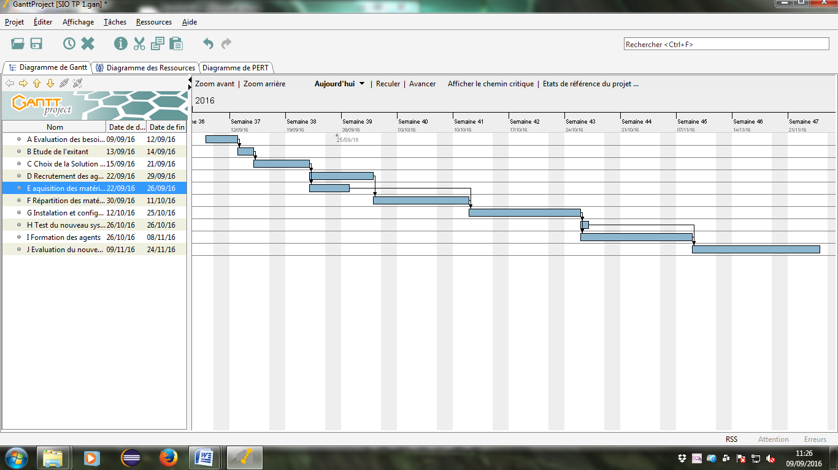

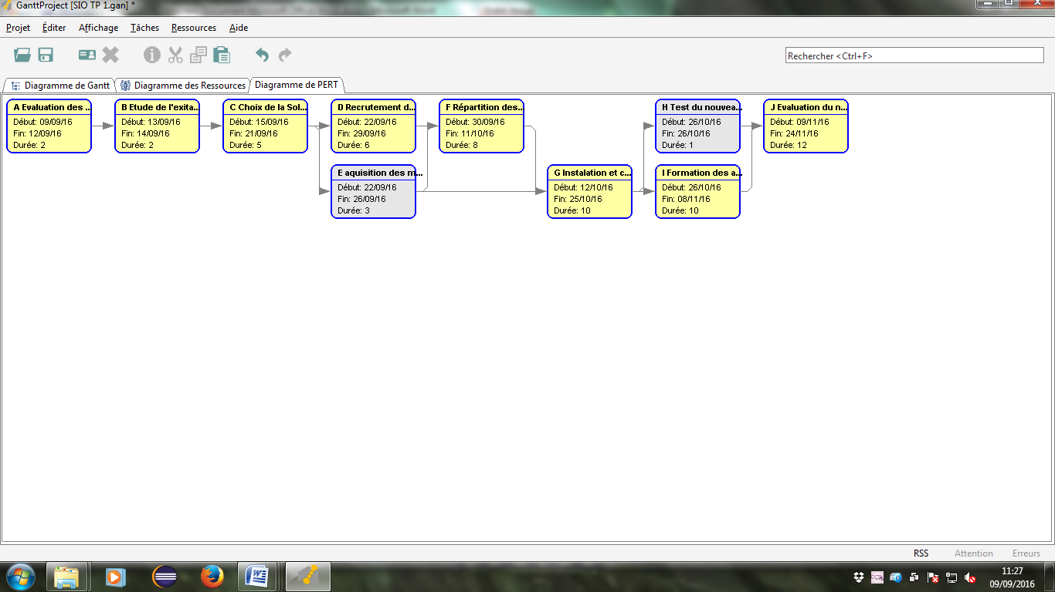

Si le processus d’acquisition des matériels durait 8 jours au lieu de 3, cela ne changerait rien car cette étape à 8 jours au plus tard.

***Note : TP La Facture***

***A quoi ça sert de savoir faire une facture ?***

Savoir faire une facture me permettra plus tard si je vends mes propres services ou si je me dirige dans l’auto entreprenariat, il faudra que je sache faire une facture pour justifier mes services et ventes et aussi pour les impôts.

***Compétences E6 :***

La facture remplit les compétences P5 A.5.1.5 : Evaluation d’un élément de configuration ou d’une configuration.